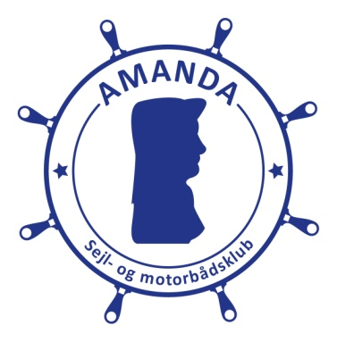

Referat fra bestyrelsesmøde tirsdag den 29.06.2021

Deltagere: Eivind, Keld, Mai Britt, Inger og Leif

Afbud fra: Mogens, Lone og Klaus

Dagsorden:

1. Sidste mødereferat (01.06.2021)

Ingen bemærkninger.

1. Økonomisk status

ES orienterede om den økonomiske status. Af de udsendte kontingentopkrævninger for 2020/2021 var der p.t. 12 medlemmer, der ikke havde betalt. Forudsat at disse betaler forventer AS fortsat et mindre overskud på + 0.

Bestyrelsen tog orienteringen til efterretning

1. Husudvalget

Udlejningsbestemmelserne blev drøftet. Mindre justeringer besluttet. ES rundsender opdateret udgave, der herefter præsenteres på hjemmesiden.

Husudvalget har planlagt ”hvid-maling” umiddelbart efter sommerferien. Ligeledes trænger en gennemgang af service beholdning sig på.

Der inviteres til ”malerhjælp etc.” umiddelbart efter sommerferien

1. Aktivitetsudvalget

Bestyrelsen gennemgik det flotte og omfattende udkast til aktivitetsprogram som aktivitetsudvalget havde rundsendt.

Enkelte aktiviteter som valg af kursusudbydere blev drøftet. Herefter blev aktiviteterne kalendersat.

I relation til den påtænkte Info-Pjece om Amanda blev der tilføjet et åbent hus arrangement søndag den 10. oktober.

Aktivitetsprogrammet tilrettes og præsenteres på hjemmesiden.

Ide om en lille aktivitetsoversigt til placering i klubhuset blev drøftet.

Hvervekampagnen blev drøftet.

Tidsplan:

Folderen planlægges færdig til omdeling primo september – altså efter gæstesejlersæsonen og inden bådene landsættes.

Indhold/design:

Det rundsendte udkast blev drøftet. Enkelte mindre justeringer i tekstform blev drøftet. LN rundsender nyt udkast snarest.

Fordelskort:

LN fremviste tidligere udgave af Amanda fordelskort. Det vurderes til næste møde, hvorvidt vi skal have et fordelskort? Og i givet fald om det skal være et papkort, et lamineret kort eller ???

1. Kommunikationsudvalg

LN fandt den aktuelle status på hjemmeside arbejdet, FB gruppe (ved Mogens) etc. yderst tilfredsstillende.

Der var stor ros til Mai Britt som flot assisteret med input fra Mogens havde opnået dette resultat. Der pågår fortsat mindre tilpasninger, opdateringer samt nye tiltag.

Ideer:

Fordelsprogram præsenteres på hjemmesiden i takt med at dette udvikles.

Har du den rigtige bådforsikring: Link til DT’s forsikringsside

Andre ideer modtages gerne.

Amanda stander godkendt og LN indhenter tilbud på fremstilling af 200 stk. til sæson 2022.

1. Nyt om havneudvikling

LN orienterede om seneste udvikling omkring vinteropbevaringspladsen.

LN forsøger en aftale med Fyns Stiftstiden for et debatindlæg.

Bestyrelsen tog orienteringen til efterretning.

Endvidere drøftede bestyrelsen etablering af et brugerråd (som tidligere) for havnens klubber og havne administrationen.

LN kontakter Lisbeth Østergaard samt KS

LN orienterede om, at KS på den seneste generalforsamling havde besluttet at sætte klubhuset med tilhørende restaurant til salg.

1. Eventuelt og næste møde

Næste møde blev aftalt til torsdag den 26.08.2021 kl.19.00 i klubhuset.

Afslutningsvis gav formanden udtryk for en stor tak til alle – både bestyrelse, ildsjæle og udvalgsmedlemmer for den positive tilgang og idegenerering, der havde været på det seneste.

Det har givet nye perspektiver for Amanda og sikret fremdrift i vores projekter.

Leif